PENGARUH INFLASI, PAJAK BUMI DAN BANGUNANDAN PAJAK RESTORAN TERHADAP PENDAPATAN ASLI DAERAH (PAD)
KABUPATEN DELI SERDANG

SKRIPSI

Oleh:
Nurhajjah Harahap
NIM 51143127

JURUSAN
AKUNTANS SYARI’AH

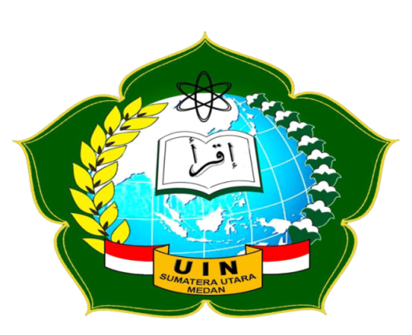

FAKULTAS EKONOMI DAN BISNIS ISLAM
UNIVERSITAS ISLAM NEGERI SUMATERA UTARA
MEDAN
2018
PENGARUH INFLASI, PAJAK BUMI DAN BANGUNANDAN PAJAK RESTORAN TERHADAP PENDAPATAN ASLI DAERAH (PAD)
KABUPATEN DELI SERDANG

SKRIPSI

Diajukan Sebagai Salah Satu Syarat Untuk Memperoleh Gelar Sarjana Akuntansi (S.Akun) Pada Jurusan Akuntansi Syariah Fakultas Ekonomi Dan Bisnis Islam
Universitas Islam Negeri Sumatera Utara

Oleh:
Nurhajjah Harahap
NIM 51.14.3.127

JURUSAN
AKUNTANSI SYARI’AH
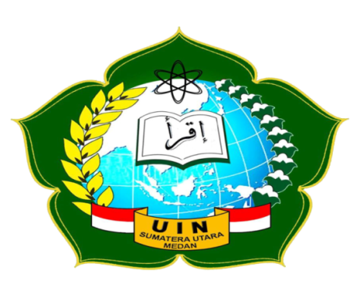

FAKULTAS EKONOMI DAN BISNIS ISLAM
UNIVERSITAS ISLAM NEGERI SUMATERA UTARA
MEDAN
2018
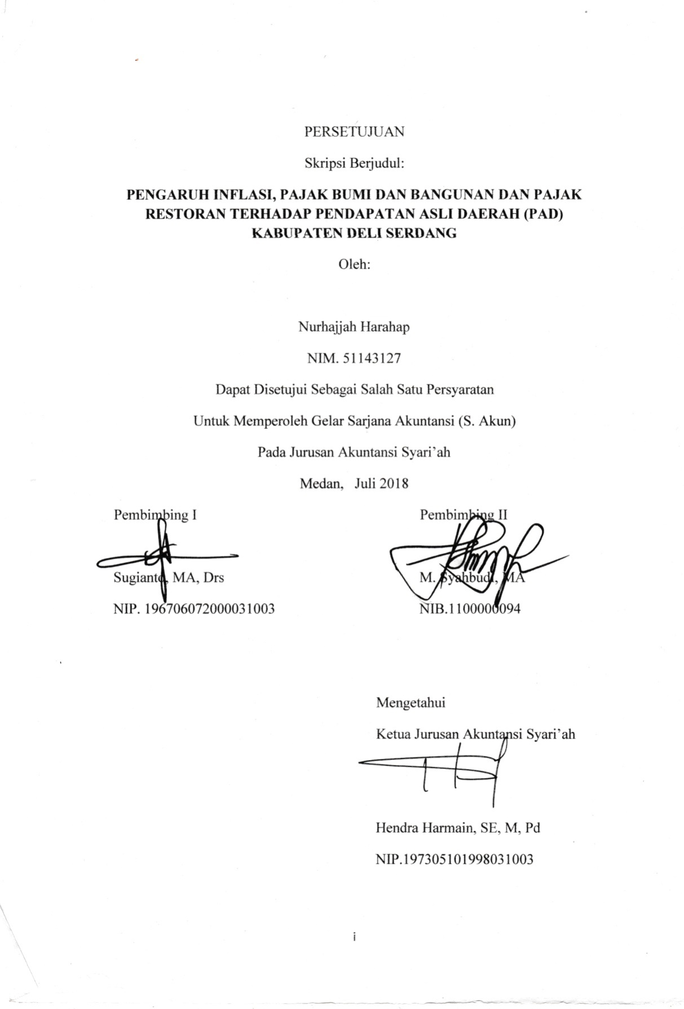
i
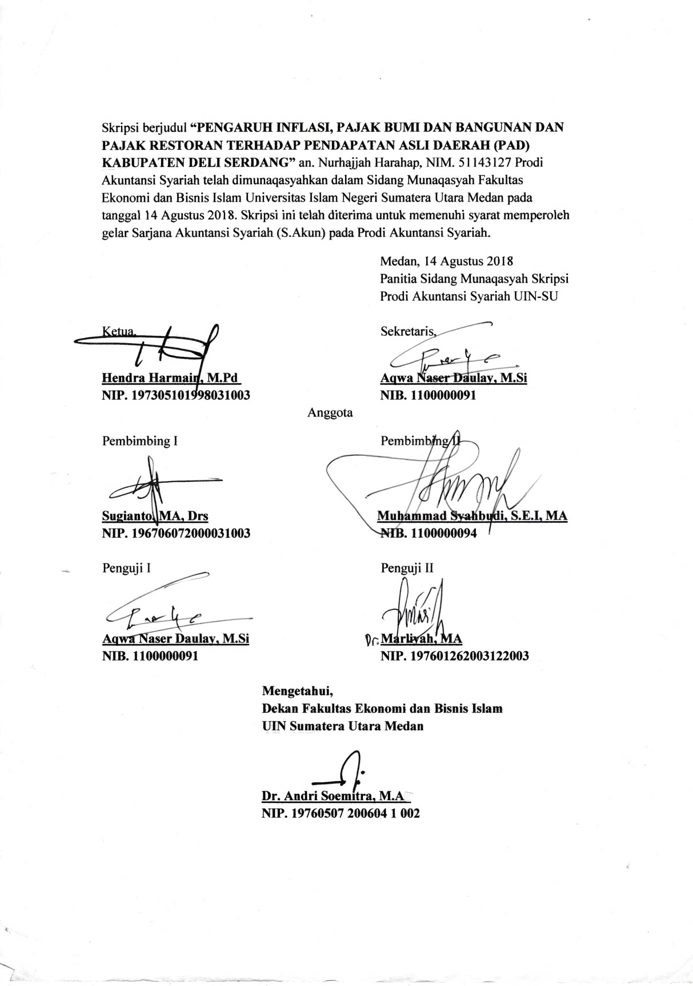
ii

